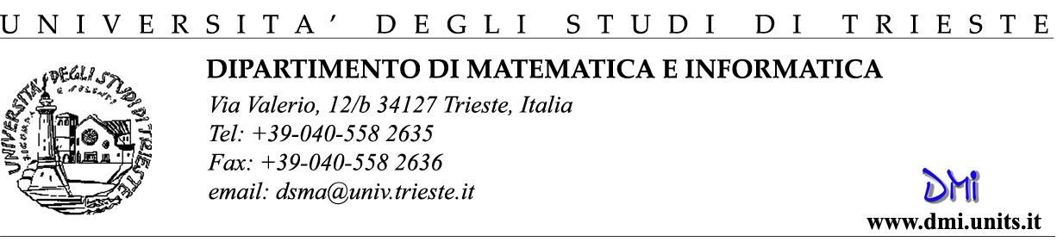Martedì 31 gennaio 2006 - Ore 15.00
Aula 2A Morin, II piano, Edificio H2 bis
Via Valerio 12/1

Incontro sul tema
"Gli sbocchi professionali della laurea in matematica"

Interverranno alcuni laureati in matematica, tra cui:

Davide Catalano - Galileo Avionica

Sandro Curzola - Generali Asset Management

Damjan Krizmancic – Laboratorio Nazionale TASC

Emanuele Macrì - Dottorando SISSA

Elisabetta Matassi - Liceo Scientifico "E.L.Martin", Latisana

Erika Zorzini - SWG

Modererà l’incontro il Presidente del Corso di Laurea in Matematica Prof. Daniele Del Santo

Tutti gli interessati sono cordialmente invitati ed in particolare gli studenti delle Scuole Medie Superiori ed i loro insegnanti e gli studenti del Corso di Laurea in Matematica

